Dimensionering

Smeltesikringer

Dimensioneringen fortages ud fra DS/HD 60364 Kap. 52 Anneks B.

Opgave 12.1
Her ses en installation til en elkedel.

Mærkeplade på en elkedel:
P = 2200W
U= 230 V

- Temp. I installationen 30 grader
- Alle kabler udføres som XLPE/90 graders.
- Fremført kabel direkte i murværk.
- Bestem IB.
- Bestem sikring.
- Bestem gr. Afbryderen.
- Valg af S1.
- Kontrol af overbelastningsbeskyttelse (OB).

Opgave 12.2
Her ses en installation til en vandvarmer.

Mærkeplade på en vandvarmer:
P = 3800W
U= 400 V

- Temp. I installationen 32 grader
- Alle kabler udføres som XLPE/90 graders.
- Fremført kabel direkte i termisk isoleret væg.
- Bestem IB.
- Bestem sikring.
- Bestem gr. Afbryderen.
- Valg af S1.
- Kontrol af overbelastningsbeskyttelse (OB).

Opgave 12.3

Her ses en installation til en vandvarmer.

Mærkeplade på en vandvarmer:
P = 6,5 kW
U= 400 V
Cos φ = 1
- Temp. I installationen 30 grader
- Alle kabler udføres som XLPE/90 graders.
- Fremført kabel i gitterbakke.
- Bestem IB.
- Bestem sikring.
- Bestem gr. Afbryderen.
- Valg af S1 længde 50 meter.
- Kontrol af overbelastningsbeskyttelse (OB).
- Kontrol af spændingsfald må max være 5%.

Opgave 12.4
Her ses en installation til en halogenprojektør.

Mærkeplade halogenprojektøren:
P = 2000 W
U= 230 V
Cos φ = 0,85

Der ligger 2 stk. kabler i Installationen som er fremført i en kabelkanal.

- Temp. I installationen 35 grader.
- Alle kabler udføres som XLPE/90 graders.
- Kablet fremføres i eksisterende installation.
- Bestem IB.
- Bestem sikring.
- Bestem gr. Afbryderen.
- Valg af S1 længde 30 meter.
- Kontrol af overbelastningsbeskyttelse (OB).
- Kontrol af spændingsfald må max være 3%.

Opgave 12.5
Her ses en installation til en vandvarmer.

Mærkeplade vandvarmer:
P = 4500 W
U= 400 V
Cos φ = 0,95

Der ligger 3 stk. kabler i Installationen som er fremført i en uperf. kabelbakke.

- Temp. I installationen 25 grader.
- Alle kabler udføres som XLPE/90 graders.
- Kablet fremføres i eksisterende installation.
- Bestem IB.
- Bestem sikring.
- Bestem gr. Afbryderen.
- Valg af S1 længde 32 meter.
- Kontrol af overbelastningsbeskyttelse (OB).
- Kontrol af spændingsfald må max være 5%.

Opgave 12.6

Her ses en installation til en varmeblæser.

Mærkeplade for varme blæseren:
P = 9 kW
U= 400 V
Cos φ = 0,98

- Temp. I hele installationen er 30 grader.
- Alle kabler udføres som XLPE/90 graders.
- Kablet fremføres på en kabelstige.
- Der ligger 3 kabler på kabelstigen.
- Bestem IB.
- Bestem sikring.
- Bestem gr. Afbryderen.
- Valg af S1 længde 25 meter.
- Valg af S2 længde 1,5 meter.
- Kontrol af overbelastningsbeskyttelse (OB).
- Kontrol af spændingsfald må max være 5%.

Opgave 12.7

Installations info:
Temperatur = 30 grader
∆U_{max} = 5 %
Kabel længde = 22 m

Mærkeplade for brugsgenstand:
P = 2500 W
Cos φ = 0,85
- Alle kabler udføres som XLPE/90 graders.
- Fremført kabel direkte i murværk.
- Bestem IB.
- Bestem sikring.
- Bestem gr. Afbryderen.
- Valg af S1.
- Kontrol af overbelastningsbeskyttelse (OB).
- Kontrol af spændingsfald må max være 5%.

Opgave 12.8

Installations info:
Temperatur = 37 grader
Der ligger 3 stk. 5g6 pvc-kabler i forvejen
∆U_{max} = 5 %
Kabel længde S1 = 32 m
Kabel længde S2 = 2 m

Mærkeplade for brugsgenstand :
P = 16 KW
Cos φ = 0,95
- Alle kabler udføres som PVC/70 graders.
- Fremført kabel i gitterbakke.
- Bestem IB.
- Bestem sikring.
- Bestem gr. Afbryderen.
- Valg af S1og S2.
- Kontrol af overbelastningsbeskyttelse (OB).
- Kontrol af spændingsfald må max være 5%.

Termorelæ med smeltesikringer

Opgave 12.9

Dette er installation til en pumpe i en varmecentral.

Installations info:
Føringsvejen er en uperforeret kabelbakke.
Kablet skal være XLPE.
Ikmax i tavlen er 6 KA
Ikmin i tavlen er 250 A

Motorens mærkeplade
400 V 13,3 A
$\cos{φ}=$ 0,7 P= 6450 W

- Temp. I varmecentralen er 31 grader
- Gruppeledningen er 25 m
- Tilledningen er 2 m
- Motoren er med direkte start
- Foretag en komplet dimensionering af installationen.
- Kontrol af OB
- Kontrol af spændingsfaldet må max være 2 %
- Hvordan skal motoren kobles

Opgave 12.10

Dette er installation til en pumpebrønd.

Installations info:
Føringsvejen er en ventileret kabelkanal i gulv.
Kablet skal være XLPE.
Der ligger 3 stk. 5g2,5 mm² installationskabler i forvejen.

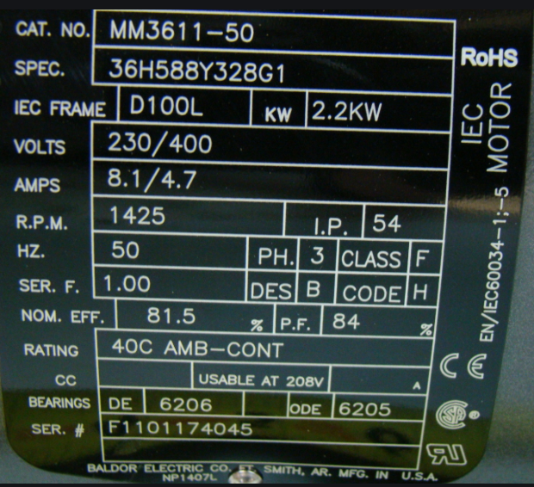

- Temp. I varmecentralen er 25 grader
- Gruppeledningen er 21 m
- Tilledningen er 1,5 m
- Motoren er med direkte start
- Foretag en komplet dimensionering af installationen.
- Kontrol af OB
- Kontrol af spændingsfaldet må max være 5 %
- Hvordan skal motoren kobles

Opgave 12.11
I denne Dimensionerings opgave skal stikledningen dimensioneres til en bolig.
Her skal der tages højde for samtidighedsfaktor (Sf) og udvidelsesfaktor (Uf).
Når man dimensioner en stikledning.
- Samtidighedsfaktoren bruges til at se hvor meget er hele installation belastet på samme tid i tavlen.
- Udvidelsesfaktoren bruges til at forberede installationen til udvidelse, uden at man skal dimensionering en ny stikledning. Udvidelsesfatoren er typisk 20 %.
På næste side ses et stregsdiagram over en stikledning med en bolig tavle.

Installations info:
- De første 23 meter ligger i jord.
- Omgivelses temperatur: 20 grader i jord.
- De sidste 2 meter kommer op af jorden og fortsætter op i jernrør på murstensvæg omgivelses temperatur: 30 grader.
- Forsyning spændingen i tavlen (U) = 230 / 400 V
- Kablet S totale er længde 25 meter.
- Samtidighedsfaktoren (Sf) = 0,7
- Udvidelsesfaktoren (Uf) = 1,2

Find:
- IB
- Valg af sikring i forsyningspunktet In.
- Valg af S1.
- Kontrol af spændingsfald.

Opgave 12.11

